ТЕМА 2.9. ХОРОВАЯ КУЛЬТУРА В РОССИИ В СЕРЕДИНЕ XIX ВЕКА.

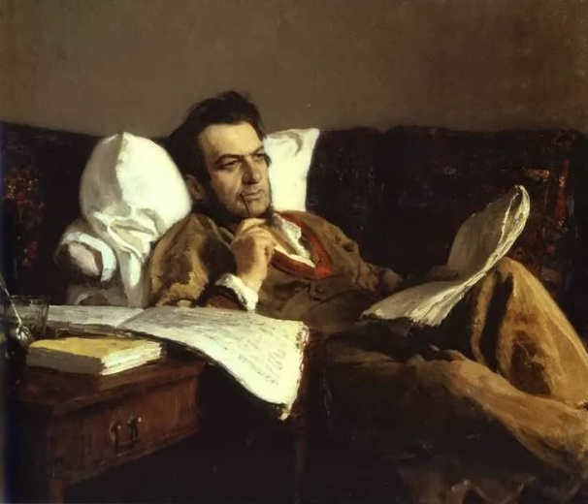
Расцвет русской музыки в это время, ее классический этап связан с именем Михаила Ивановича Глинки, обобщившего и по-новому претворившего художественные принципы русской композиторской школы XVIII века. Велика заслуга Глинки и в развитии традиций русского реалистического музыкально-исполнительского искусства. Уходящее истоками в народно-песенное мастерство интонирования всячески культивировалось Глинкой и стало особенностью русского вокально-исполнительского искусства.
В наступившую эпоху главным направлением развития светского хорового творчества и исполнительства явилась национальная опера, центральное место в которой центральное место занял хор как основной носитель идеи. Начиная с опер Глинки, основным действующим лицом в массовых сценах русской оперной классики стал народ.
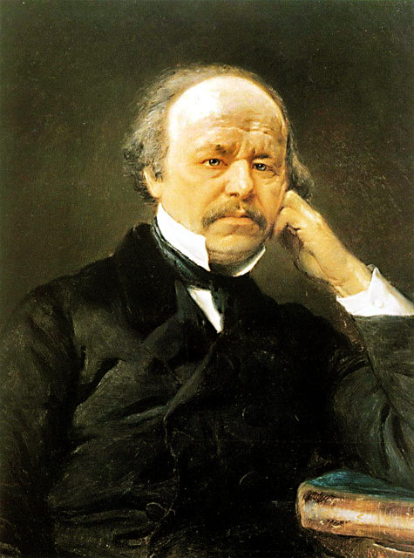
Оперно-хоровому творчеству Александра Сергеевича Даргомыжского присуща сложность художественно-исполнительских задач, разнообразие и высокое мастерство хорового письма. Выдвинутые Глинкой требования высокой вокальной и музыкальной подготовки певцов, необходимость дальнейшей профессионализации оперно-хорового исполнительства утверждались и Даргомыжским.
Коснувшись в творчестве широкого круга явлений, Глинка обогатил бытовые и обрядовые жанры хоровой музыки. Так он пишет Полонез для хора и оркестра, «Да исправится» – хор a cappella, «Ектиния обедни» на три голоса и др.
Даргомыжским были написаны две кантаты, а также камерно-хоровое произведение «Петербургские серенады».
***
Как и в предшествующий период, профессиональное хоровое исполнительство продолжало оставаться достоянием царского двора и аристократических салонов. Сокращение концертной деятельности Придворной певческой капеллы после смерти Бортнянского отрицательно сказалось на творческом потенциале коллектива. Во главе капеллы встал Ф.П.Львов, а затем его сменил сын, композитор и скрипач А.Ф.Львов, знаток древнерусских напевов. Однако положительные качества у Львова уживались с устаревшими взглядами на некоторые приемы работы с хором.
К началу 30-х годов художественный уровень исполнения капеллы значительно снизился. Одна из возникших перед хором проблем – проблема интонации. Благотворно отразилась на состоянии капеллы краткая, но чрезвычайно полезная работа М.И.Глинки (январь 1837 – декабрь 1839). Глинка, занимавшийся с певчими музыкально-теоретическими предметами, смог добиться серьезных улучшений в ее исполнении. Особое внимание композитор уделял сознательному пению по нотам и чистоте интонации. Весьма характерно, что вопрос исправления интонации он связывает с вокальной работой. Прекрасный знаток голосов и замечательный вокальный педагог, уже создавший к этому времени «Упражнения для уравнения и усовершенствования гибкости голоса», Глинка достиг в работе с певчими капеллы немалых успехов.
Одно из главных положений прогрессивного метода Глинки заключалось в выравнивании вокальной линии от примарных тонов, находящихся в пределах октавного рабочего диапазона. Важнейшей особенностью «Упражнений» было отсутствие аккомпанемента. Глинка сознавал значение взаимной координации голоса и слуха во время пения и считал, что аккомпанемент мешает развитию верного вокального слуха.
В капелле Глинке удалось, хотя бы частично, реализовать программу занятий с певцами, которую он наметил еще в 1835 году. 28 апреля 1838 года Глинка в целях улучшения исполнительского состава капеллы командируется на Украину. Поездка дала очень хорошие результаты. В Киеве Он встретил молодого, талантливого певца, впоследствии известного композитора С.С.Гулак-Артемовского.
Занятия Глинки с певчими шли весьма успешно, благодаря чему его ученики уже разбирали ноты довольно свободно. Он лично контролировал работу и тех классов, где с детьми занимался учитель пения Д.Н.Палагин. Прослужив в капелле три года, Глинка в конце 1839 года вышел в отставку. Исполнительский и педагогический талант Глинки проявился не только в Придворной капелле. Важным этапом в истории оперных хоров стала постановка его оперы «Иван Сусанин». В своей методике обучения пению Глинка шел самостоятельным путем в направлении развития русской певческой школы, хотя и отдавал должное вокальным традициям западной школы, в частности итальянскому bell canto.
Реалистические традиции Глинки, заложенные его операми и обогащенные новыми достижениями в творчестве Даргомыжского, выдвинули перед оперными исполнителями задачу адекватного вокально-сценического решения. Особое значение он придавал ясному и четкому произношению слов в хоре. Художественные взгляды и устремления Глинки и других выдающихся русских музыкантов все глубже проникали в сферу профессионального хорового исполнительства.
Благодаря привилегированному положению Придворная капелла собирала по всей России лучших певцов. Феноменальные голоса их и превосходные тембры поражали всех слышавших капеллу. Особенно невероятным казался объем низких голосов, разделенных на басов и октавистов. Последние легко и с удивительной полнотой звука доходили до ля-бемоль контроктавы. Их звучание придавало аккорду особую густоту и насыщенность. Именно эта характерность в сочетании с органностью звучания составили ту оригинальную особенность хора, которая поразила Берлиоза.
По установленным канонам церковной службы, во время которой Берлиоз слушал капеллу, запрещались какие-либо энергичные движения рук регента. Композитора поразило то обстоятельство, что хор в восемьдесят певчих пел без дирижера, уверенно модулируя из одной тональности в другую, свободно переходя от медленного темпа к быстрому, соблюдая ансамбль даже при исполнении сложных ритмических рисунков. Такая высочайшая художественная дисциплина являлась результатом многолетнего впевания концертов.
Значительным явлением в жизни капеллы стало пребывание в ней Г.Я.Ломакина, приглашенного в 1848 году на должность главного учителя пения. Высокообразованный музыкант, воспитанный в лучших традициях шереметевского хора, встретил много трудностей при налаживании учебного процесса. Однако Ломакину силой педагогического таланта удалось многое сделать для преодоления ситуации.
Традиция участия капеллы в светских концертах, получившая жизнь при Бортнянском, постепенно отмирала. Двадцвтидвухлетний период (1861 – 1883) директорствования в капелле саратовского помещика, скрипача-любителя Н.И.Бахметева был отмечен почти полным прекращением ее концертной деятельности.
Кризис в области создания культовой музыки, отказ хора от концертной деятельности и освоения светского репертуара привел к падению исполнительского уровня.
Существенной причиной падения исполнительской культуры большинства церковных хоров явилось отсутствие учебных заведений, готовящих регентов.
Направление деятельности некоторых хоров, находившихся вдалеке от бюрократической опеки Придворной капеллы, отражало местные особенности. Певческие традиции Кубани, сложившиеся в силу исторических условий развития края, его многонационального состава и специфики казачьего быта, нашли отражение в репертуаре и всей деятельности Кубанского войскового певческого хора. Хор, организованный в 1811 году для проведения церковных служб, с течением времени расширил круг деятельности. С середины 60-х годов он стал регулярно выступать в публичных концертах, включая в программу обработки русских и украинских народных песен. Позже концертная деятельность хора еще более активизировалась, а репертуар расширился за счет светской музыки русских и европейских композиторов.
***
Большей творческой свободой пользовались частные концертные организации, среди которых ведущее место продолжала занимать капелла графа Шереметева. После смерти Н.П.Шереметева и распада его знаменитых театров, капелла была переведена его сыном Д.Н.Шереметевым в Петербург, где ею продолжительное время руководили последовательно воспитанник Придворной певческой капеллы Ф.Линицкий и композитор А.Сапиенца.
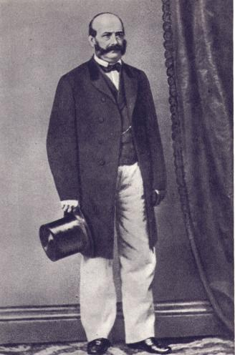
Подлинный расцвет хора связан с именем выдающегося русского хормейстера Гавриила Якимовича Ломакина (1812 – 1885). За годы, прошедшие после смерти первого руководителя капеллы С.Дегтярева (1813), она переживала период упадка. Свою деятельность Ломакин начинает с создания «Методы для элементарного преподавания» и различных упражнений «для хорового пения в самом простом и удобопонятном виде». При этом главное внимание он обратил на чтение певцами нот с тактированием рукой. Впоследствии весь накопленный материал лег в основу книги Ломакина «Краткая метода пения», изданной в 1860 году. По системе образования Ломакина предусматривалось изучение широкого круга общеобразовательных дисциплин. Музыкальные занятия предусматривали элементарную теорию музыки, сольфеджио, вокальную работу с хором и солистами, разучивание новых произведений. При этом неуклонно выполнялись следующие условия:
«1.Малолетних и некоторых взрослых заставлять читать ноты по одиночке.
2. Гаммы петь по одиночке.
3. Интервалы изучать без инструмента…
…5. Приучать петь с более открытыми ртами и ясным произношением слов…
…7. Гаммы петь, не выкрикивая голоса, чтоб сравнились регистры и избежать фальшивой интонации».
Теоретические занятия велись ежедневно. Хоровой класс работал пять раз в неделю по два-три часа. Его вел Ломакин со своими помощниками. Один раз в неделю предусматривалось занятие итальянской музыкой под руководством Сапиенца, при этом указывалось, чтоб «в сей день никакого пения не производилось до прихода г. Сапиенца».
В летнее время происходило прослушивание певцов хора. Дети, «спавшие с голоса», отправлялись к родителям, а на их место привозили новых. Набор по-прежнему происходил в родовых имениях Шереметевых.
Очень скоро усилия Ломакина по музыкальному образованию и усовершенствованию хорового пения в капелле дали положительные результаты. Дети, наравне со взрослыми, разбирали трудные сочинения «с листа», овладели вокально-хоровой техникой настолько, что их голоса сливались в гибкий, отзывчивый на дирижерский жест ансамбль.
Ломакин увеличил численный состав хора, доведя его в 1847 году до 56 певцов. В 1853 году в хоре было уже 86 человек, из них 69 – крепостных. Из каждой хоровой партии выделялось по 1 – 2 солиста, занятия с которыми проходили отдельно. Заслуга Г.Я.Ломакина в создании выдающегося хора признавалась всеми. В.В.Стасов, выделяя замечательные капельмейстерские способности Ломакина, ставил его «по знанию и таланту, а главное, по глубине музыкального инстинкта, наравне с замечательнейшими современными капельмейстерами по части хоров».
Исполнение хора отличалось исключительной технической слаженностью, чистотой интонации, большой динамической гибкостью, глубокой осмысленностью и эмоциональностью.
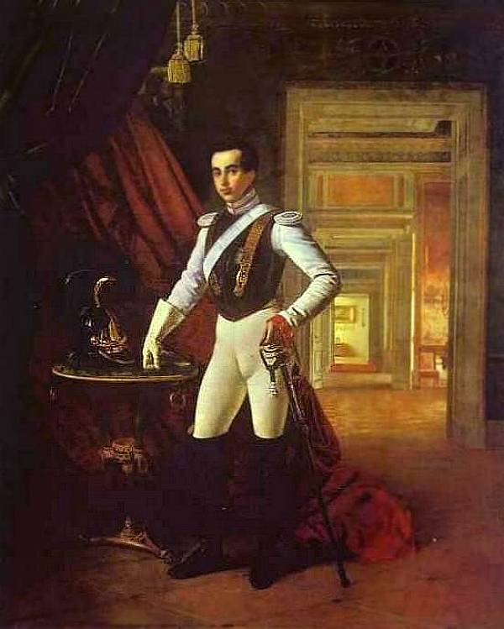
После смерти в 1871 году владельца капеллы, графа Д.Н.Шереметева, в административной должности ее руководителя Ломакина начались финансовые затруднения. В целях сохранения состава хора певчим было дано разрешение поступить на службу в оперный театр и в различные ведомства на чиновничьи должности.
(Д.Н.Шереметев)
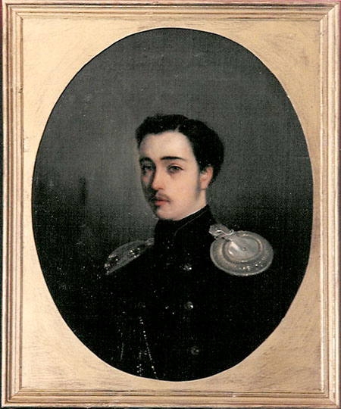
Для сбора средств к дальнейшему существованию капеллы А.Рубинштейн и В.Стасов организовали концертную поездку в Москву. Ломакин в это время много упражнялся с хором. Выступления капеллы в Москве блестяще подтвердили ее высокий исполнительский уровень. Предпринятая поездка, однако, существенно не отразилась на материальном положении капеллы и вскоре, после нескольких концертов в Петербурге, Ломакин вынужден был распустить хор, заботливо организуя доставку детей к родным.
(С.Д.Шереметев)
В 1874 году Ломакин с энтузиазмом откликается на предложение молодого графа С.Д.Шереметева попытаться вновь собрать хор. Ему удается вернуть 14 певчих из прежнего состава капеллы. Мужской хор с большим успехом исполнял многие переложения Ломакина. Лишь ухудшение здоровья дирижера заставило его прекратить работу с хором.
Дальнейшая деятельность хора и организованного позже симфонического оркестра связана с известными в Петербурге общедоступными концертами, продолжавшимися под руководством А.Д.Шереметева, хормейстеров А.А.Архангельского и Н.М.Сафонова.
Авторитет Ломакина как музыканта, хормейстера и педагога в Петербурге был велик. Его приглашали преподавать в Театральное училище, руководить хорами в Павловском, в кадетском и морском корпусах, в Корпусе путей сообщения, в пяти женских институтах. Его учениками в Училище правоведения стали В.В.Стасов и П.И.Чайковский.
***
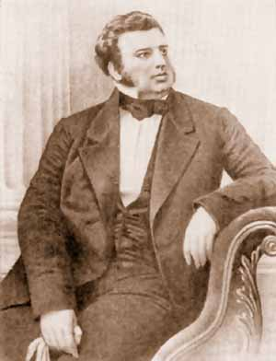
Учеником Ломакина в Пажеском корпусе являлся замечательный хоровой дирижер Юрий Николаевич Голицын (1823 – 1872) – незаурядная личность в истории отечественной хоровой культуры. Князь, тамбовский помещик, он с редким упорством, пренебрегая сословными предрассудками, стремился к артистической деятельности. Благодаря яркому дарованию музыканта-педагога, дирижера и организатора, проявившемуся в руководстве созданной им хоровой капеллой, Голицын стал популярен не только в России, но и в ряде европейских стран.
Уйдя в отставку и поселившись у себя в имении, из крепостных крестьян он создает капеллу. В основе работы Голицына лежали методические принципы Ломакина. Под руководством Голицына капелла численностью в 70 человек достигла высокого профессионального уровня и замечательных художественных результатов. Появившись впервые в Москве в 1846 году, она поразила всех музыкантов и любителей, прежде всего выучкой. Капелла Голицына просуществовала свыше 15 лет, пока в 1857 году князь не распустил ее из-за материальных затруднений. На этом заканчивается первый этап его блестящей музыкальной деятельности, которую он продолжил позже, дирижируя многими концертами в России и за границей.
***
Вторая половина века явилась новым этапом в развитии хорового искусства. Оно отразило огромные достижения русской музыки и русской культуры, вызванные важными историческими сдвигами в общественной жизни России. В прямой связи с общественным подъемом 60-х годов возникла «Новая русская школа» или «Могучая кучка». Преемственность как единая линия русской музыкальной классики связывает кучкистов и Чайковского с Глинкой и Даргомыжским. «Кучкисты» требовали от музыки содержательности, правдивости выражения человеческих чувств и мыслей. Стремление к утверждению народно-национального характера искусства стало одной из основных черт эстетики и творческой практики композиторов. Национальное своеобразие их музыки проявилось во всем складе и стиле, в опоре на музыкальный фольклор, в широчайшем обращении к народной песни.
Пристальное внимание музыкантов к народно-песенному творчеству положило начало систематической работе по его собиранию и изучению.
В операх широко использовались хоровые сцены, часто приближаясь к ораториальному стилю. Чрезвычайно обогатились приемы и средства хорового письма. Великолепным достижением русской классической оперы стала дифференциация хоровой массы в драматических сценах сквозного развития, с частыми переменами размера и разнообразным ритмом, с резкими модуляциями. Здесь выработалась свободная форма хорового речитатива, исполняемого различными партиями или группами голосов.
***
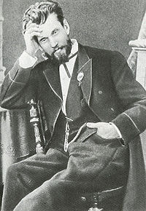
Деятельность столичных театров. Уровень хорового исполнительства в русском оперном театре был самым непосредственным образом связан с общей культурой оперного спектакля. Традиции, заложенные в Мариинском театре Кавосом и развитые Глинкой, продолжали жить и после их смерти.
Чрезвычайно плодотворной была дирижерская деятельность Эдуарда Францевича Направника, руководившего музыкальной частью Мариинского театра с 1869 по 1916 год. Музыкант выдающихся способностей, Направник требовал от солистов, оркестра и хора, прежде всего профессионального овладения материалом. Не оставались в стороне от его внимания и административные вопросы. С большим трудом он укреплял состав хора и оркестра, улучшал их материальное положение.
Подлинного расцвета хор театра достиг под руководством Г.Я.Казаченко. Воспитанник Придворной капеллы, Казаченко, обладая незаурядными дирижерскими способностями и отлично владея всеми приемами вокальной работы, он воспитал в хоре высокий профессионализм, замечательную слаженность ансамбля, динамическую гибкость и художественную дисциплину.
Усилившаяся популярность русской оперы и ее образцовые постановки под руководством Направника стимулировали любительское движение в искусстве. На благодатной почве оперной культуры Петербурга возник «Музыкально-драматический кружок любителей». За двадцать пять сезонов его существования было поставлено 18 оперных спектаклей и 26 фрагментов из опер. Значение деятельности «Музыкально-драматического кружка» по пропаганде национального оперного искусства выходит за рамки любительского движения и может расцениваться как заметный вклад в дело его развития.
Из других театральных объединений, активно пропагандирующих русскую оперу в Петербурге, следует назвать Частное оперное товарищество в зале Конова.
В отличие от столичного театра положение русской оперы в Москве долгое время оставалось тяжелым. Одним из самых трудных периодов в истории Большого театра стали 60-е, когда театр поступил в почти безраздельное владение итальянской оперной труппы. Русская опера влачила жалкое, бесправное существование.
Малочисленный хор театра не считался важным компонентом оперного спектакля. К хористам, получавшим нищенскую зарплату, не предъявлялись серьезные художественные требования. Признаки назревшего перелома в деятельности Большого театра обозначились в конце 70-х годов, с приходом дирижера Э.Бевиньяни, увеличившего состав оркестра и хора, сумевшего поднять расшатанную дисциплину, добиться чистоты и стройности звучания коллективов.
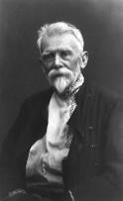
Однако подлинный расцвет театр пережил в 1882 году с появлением в качестве главного дирижера Ипполита Карловича Альтани. Велики также заслуги в укреплении музыкального ансамбля хормейстера и второго дирижера театра Ульриха Иосифовича Авранека.
(У.И.Авранек)
Будучи замечательным вокальным педагогом, Авранек умело вел вокальное воспитание певцов. Упорная и настойчивая работа хормейстера привела к прекрасным результатам. Хор стал украшением оперных спектаклей. Он поражал слушателей не только слаженностью и ровностью звучания, но и тембровой красотой, яркой эмоциональностью, тонкой нюансировкой.
Весьма плодотворным стало краткое пребывание (1904 – 1906) за дирижерским пультом Большого театра С.В.Рахманинова, который видел свою задачу в совершенствовании интерпретации, в усилении влияния дирижера на исполнителей во время спектакля.
Под влиянием дирижерского искусства Рахманинова оказываются и Альтани, и Авранек, манера дирижирования которых претерпела некоторые изменения после первого же выступления композитора.
С 90-х годов Москва начинает играть крупную роль в развитии культуры оперного театра, прежде всего в связи с деятельностью Частной оперной сцены. К этому времени относится рассвет оперы С.И.Мамонтова. Мамонтовская опера отчетливо показала ведущую роль в современном спектакле дирижера – организатора всего сценического ансамбля.
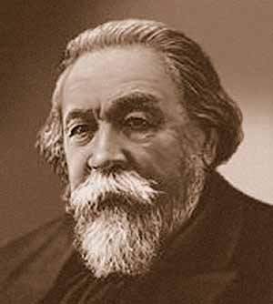
Значительный подъем театра начался в 1899 году с приходом Михаила Михайловича Ипполитова-Иванова, спектакли которого покоряли выверенностью ансамбля, высоким музыкальным уровнем исполнения.
Как продолжение деятельности Товарищества частной оперы Мамонтова (распавшегося в 1904 году из-за недостатка средств и отсутствия помещения) возникла Московская опера С.И.Зимина. Этот оперный театр, существовавший до первых лет Советской власти, сыграл значительную роль в истории музыкальной сцены. Большое значение придавалось в театре состоянию оркестра и хора, численный состав которого был значительно увеличен. Профессиональный рост хора обеспечивала работа энергичного и талантливого хормейстера Ф.Б.Франкетти. Дирижировали спектаклями М.М.Ипполитов-Иванов, А.И.Орлов и др. Велико значение Частной оперы Мамонтова – Зимина, оказавшей большое и благотворное влияние не последующее развитие русского оперного театра.
Заметными событиями в театральной жизни Москвы стали оперные экзаменационные спектакли Музыкально-драматического училища Филармонического общества и консерватории, в которых весьма удачно выступил училищный хор (хормейстеры А.Ильинский и Викт. Калинников).
Относительная демократизация общественно-музыкальной жизни в России нашла выражение, в частности, в развитии театральных и концертных организаций в провинции. В различных городах стали возникать частные оперные театры. Их труппы, как правило, были немногочисленны, часто менялись. От середины 90-х годов до начала 900-х насчитывалось около пятидесяти частных антреприз и товариществ артистов, действовавших в провинции.
Отсутствие в России специальных учебных заведений, готовивших оперных хормейстеров, сильно ощущалось в эти годы. О недостатке «в умных, толковых, музыкально-подготовленных хормейстерах говорится в каждой оперной труппе, каждом театре и хормейстер толковый ценится высоко», – писал позже дирижер В.Помазанский.
Лучшие провинциальные оперные труппы своими успехами были обязаны таланту и трудолюбию дирижеров. Таких, как И.О.Палицин в Саратовском театре, Е.Эспозито в Харькове, Б.С.Плотников в Перми и т.д.
***
Наряду с оперно-театральными в последней трети XIX века заметно активизировалось творчество в концертном жанре хоровой музыки. В связи с повышающимся спросом ряд композиторов уделяет внимание собственно хоровой музыке. С середины 60-х годов оригинальные сочинения для хора a cappella начинают появляться в репертуаре хора Бесплатной музыкальной школы, а в 80-х годах и в концертах Русского хорового общества в Москве.
В конце рассматриваемого периода появляются новые тенденции воплощения обобщенно-философской мысли в обрядовом жанре хоровой музыки. Обращение к древнерусскому мелосу как одной из форм выражения национального характера, разработка интонационно-ладовых особенностей знаменного распева и некоторых типов отечественного раннего многоголосия, в том числе народного творчества, привели к значительному обогащению выразительных средств хоровой музыки.

Вопросы к теме:
1. Каким был вклад М.И.Глинки и А.С.Даргомыжского в хоровое творчество?
2. В чем были особенности деятельности М.И.Глинки в Придворной певческой капелле?
3. Какова была деятельность различных хоровых коллективов в этот период?
4. Как можно охарактеризовать работу капеллы графа Шереметева?
5. Каковы были методические принципы Г.Я.Ломакина?
6. Какова роль Ю.Н.Голицина в истории хорового искусства этого периода?
7. В чем было новаторство «кучкистов» и П.И.Чайковского в области хорового искусства?
8. Чем примечательна деятельность столичных театров этого периода?
9. Чем характеризуется деятельность частных театров С.И.Мамонтова и С.И.Зимина?

ТЕМА 2.10. РОЛЬ БЕСПЛАТНОЙ МУЗЫКАЛЬНОЙ ШКОЛЫ И РУССКОГО ХОРОВОГО ОБЩЕСТВА В РАЗВИТИИ ХОРОВОГО ИСПОЛНИТЕЛЬСТВА.

Во второй половине XIX века многое было достигнуто и в деле организации концертно-хоровых учреждений. Наряду с уже существовавшими профессиональными хоровыми коллективами, активную деятельность вели вновь рожденные кружки любителей хорового пения и бесплатные хоровые классы. В них любительское искусство, благодаря культурно-просветительной деятельности прогрессивной интеллигенции, тесно смыкалось с просветительством и образованием. Стремление передовой русской интеллигенции отдать знания делу просвещения народа воплощалось в учреждении воскресных бесплатных школ. В области музыки первой такой школой, где основным учебным предметом являлось хоровое пение, стала Бесплатная музыкальная школа в Петербурге, а затем общедоступные хоровые классы при Русском хоровом обществе в Москве.
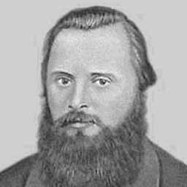
Заслуга организации Бесплатной музыкальной школы (БМШ) принадлежит композитору М.А.Балакиреву и дирижеру Г.Я.Ломакину. Стремление нести музыкальную культуру в гущу простого народа легло в основу деятельности школы, открытой 18 марта 1862 года.
В программу обучения, тщательно разработанную Балакиревым и Ломакиным, входили «элементарный класс», в котором учащиеся знакомились с основами музыкальной грамоты; класс сольфеджио и теории музыки; хоровой класс и класс сольного пения. Для лиц, желающих в последствии стать учителями пения, введено обучение игре на скрипке.
Занятия классов проходили три раза в неделю, а общая хоровая спевка – по воскресеньям.
В.В.Стасов видел обновление хорового искусства в художественно-исполнительских принципах ломакинской школы. Одной из важнейших задач Стасов считал создание системы дирижерского образования.
Для самого Ломакина школа явилась осуществлением мечты привлечь «массу народа с свежими голосами, дать возможность талантам бедных людей учиться бесплатно и, дав им музыкальное образование, составлять из них громадные хоры». Выдающееся значение БМШ заключалось в просветительской деятельности, направленной на демократические слои. Ее учащимися становились студенты, бедные чиновники, ремесленники, фабричные рабочие и т.п.
Первый концерт школа готовила с особой тщательностью. Планировалось участие в концерте капеллы Шереметева, в результате чего состав хора должен был достичь 300 человек.
Деятельность БМШ, вплоть до 1917 года, показала, что в ее лице русская музыкальная общественность приобрела не только демократическое учебно-просветительское учреждение, но и прогрессивную концертную организацию – центр передовых начинаний в области русского музыкального творчества и исполнительства. В целеустремленности и последовательности концертной деятельности школы значительная заслуга принадлежит М.А.Балакиреву, регулярно включавшему в программы произведения , мало известные широкой публике. Однако главным художественным направлением БМШ стала пропаганда произведений русских композиторов. Здесь наряду с музыкой Глинки и Даргомыжского, впервые исполнялись многие произведения Балакирева, отрывки из опер Римского-Корсакова, Кюи, Мусоргского, Бородина.
Хор любителей отличался высокой вокальной техникой и музыкальностью, воплощая национальные певческие традиции. Несомненной заслугой Ломакина, руководившего хором, стала пропаганда светского хорового пения, содействовавшая развитию самостоятельного творчества русских композиторов в этой области. Начиная с 1866 года, в программах концертов появляются оригинальные хоровые произведения, как с сопровождением, так и a capella.
Хорошие вокальные данные участников хора, серьезное обучение хоровому пению, эффективные методы руководства хором лежали в основе технического совершенства его исполнения. Не раз среди достоинств критика отмечала твердость и стойкость пения хора, густоту, полноту и силу его звучания, непогрешимую верность интонации, естественность тончайшей нюансировки. Особенно подчеркивалось владение нюансом pianissimo на ровном, продолжительном звуке, с ясной интонацией. Успешным выступлением коллектива на концертах способствовало мастерство их дирижеров – Балакирева и Ломакина.
После ухода из БМШ Ломакина, а затем Балакирева (1874) ее возглавил Н.А.Римский-Корсаков. С хором некоторое время (1872 – 1873) работал И.А.Помазанский. Пребывание Римского-Корсакова на посту директора и капельмейстера школы знаменовало ее новый расцвет. Римский-Корсаков продолжил и развил все прогрессивные начинания, проводившиеся до него в школе.
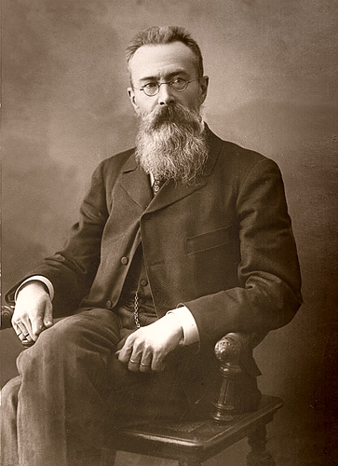
Школа продолжала активно сотрудничать с русскими композиторами, пропагандируя их оперно-симфоническое творчество. В программы концертов включались сцены из опер, произведения русских композиторов для хора как с сопровождением («Иисус Навин» Мусоргского), так и a capella («Старая песня» Римского-Корсакова на слова А.Кольцова, «В минуту жизни трудную» Глинки на слова М.Лермонтова).
В 1887 году музыкальная общественность Петербурга отмечала двадцатипятилетие БМШ. Этому событию посвящался юбилейный концерт ее коллективов. Дирижировал Балакирев, незадолго перед тем сменивший Римского-Корсакова на посту руководителя школы.
Значение Бесплатной музыкальной школы как центра пропаганды русской и западной классики заключалось в обновлении элементов национального исполнительского стиля.
Велико значение БМШ как центра распространения наиболее эффективной по тому времени системы вокально-хорового обучения. Ее ученики, готовясь стать учителями пения, практически осваивали методику, разработанную Ломакиным и изложенную в книгах «Краткая метода пения» и «Руководство к обучению пению в народных школах».
Весьма ценная и новая по тому времени мысль о создании системы преподавания пения с особым акцентом на начальный, наиболее важный в формировании певческих навыков, этап обучения, высказывалась автором во вступлении к «Краткой методе пения». Ломакин, так же как и Глинка, уделял большое внимание выработке дыхания, способам его воспроизведения, воспитанию красоты и подвижности звука. Развивая равное по силе звуковедение, он применял вокализацию на гласные.
Особое внимание в певческом воспитании Ломакин обращал на расширение диапазона голоса. Методы вокального воспитания Ломакина оказывали широкое влияние на педагогическую практику, на их основных положениях базируются «Практические голосовые упражнения или сольфеджио для двух сопрано и альта или двух теноров и баса» сочинения П.Воротникова. Некоторые взгляды нашли дальнейшее развитие в книге А.Рожнова «Новая азбука, составленная для певческих хоров».
Хоровое искусство Ломакина завершало линию преемственности, уходящую основанием в хоровое пение XVIII века. Развивая традиции Бортнянского на основе светской хоровой музыки, Ломакин усиливал живое и эмоциональное искусство, противопоставляя его все более внедрявшемуся в церковное пение бесстрастному исполнению.
***

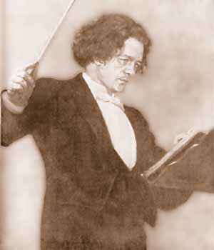
Русское музыкальное общество. Наряду с выдающейся деятельностью Бесплатной музыкальной школы заметную роль в развитии музыкальной жизни Петербурга и профессионального музыкального творчества играло Русское музыкальное общество (РМО), организованное по инициативе А.Г.Рубинштейна. Первоначально деятельность общества ограничивалась устройством в Петербурге симфонических и камерных концертов. Постепенно в программы концертов стали включаться хоры из опер Даргомыжского, Кюи, Мусоргского, Римского-Корсакова, а также оригинальные сочинения для хора. В сезоне 1865 – 1866 года хоровая музыка русских композиторов занимала уже значительную часть репертуара общества: три русские народные песни в обработке А.Рубца, «Татарская песнь» и «Мистический хор» Ц.Кюи, «Ночевала тучка золотая» Римского-Корсакова, а также хоровые концерты Бортнянского, Березовского, Давыдова.
Этот сезон стал кульминационным в жизни хора РМО, деятельность которого было неравномерной. Отсутствие стабильного состава хора отрицательно влияло на его исполнение, несмотря на привлечение учащихся консерватории и участников хора БМШ. Технический уровень после первых трех лет хор РМО работы характеризовался неудовлетворительной интонацией, недостатками динамической и метроритмической стороны исполнения. В результате руководство РМО принимает решение об организации хора «на прочных основаниях»: при консерватории учреждаются бесплатные приготовительные классы с элементарной теорией, сольфеджио и хоровым пением. Особое внимание обращалось на правильную постановку голоса. Руководителем классов был назначен преподаватель консерватории Ф.Черни. Дирижировать хором дал согласие Э.Ф.Направник.
Постепенно идеи демократического просветительства, положенные в основу общества его первыми руководителями, приходили все в большее противоречие с практикой концертной деятельности Петербургского отделения. Все сильнее проступали черты академического консерватизма, что приводило к заметному сужению репертуара, к падении. Интереса любителей – участников хора. Положение усложнилось с выходом из РМО Направника.
Параллельно с Петербургом РМО основало бесплатные классы хорового пения в Москве. Их открытие состоялось 11 октября 1864 года. Из учащихся классов образовался хор, систематически участвовавший в концертах общества и пропагандировавший хоровую музыку русских и европейских композиторов. Наиболее значительными из концертов хора стали первое исполнение кантаты С.И.Танеева «Иоанн Дамаскин».
В 80-е годы, помимо Петербурга и Москвы, музыкальными центрами становятся Казань, Саратов и ряд других городов. Признав огромную воспитательную роль хорового пения, дирекция РМО ввела его в качестве обязательного предмета для учащихся всех специальностей в открытые ею консерватории. Хоры ведущих консерваторий России – Петербургской и Московской – сыграли немаловажную роль в профессиональном воспитании национальных музыкальных кадров.
Важным воспитательным фактором стал хор и в открытом в 1883 году в Москве Музыкально-драматическом училище Филармонического общества. Существование этого училища, с 1886 года получившего права высшего учебного заведения, облегчало возможность получения музыкального образования представителям демократических слоев населения. К преподаванию в нем привлекались видные музыканты. Значительное место в учебном процессе занимало хоровое пение. Руководителем училищного хора стал профессор А.А.Ильинский, а его помощником – талантливый ученик, а затем преподаватель училища Виктор Калинников.
***

Русское хоровое общество. Рост интереса к хоровому пению стал характерной чертой русской музыкальной жизни второй половины XIX века. Этот процесс обусловил возникновение русского хорового общества. Эта организация сыграла важную роль в деле развития композиторского творчества и пропаганды хоровой музыки
Первое объединение возникло в Санкт-Петербурге в 1872 году по инициативе известного учителя пения Н.П.Брянского. Своей задачей общество ставило развитие хорового пения. При трех городских училищах Петербурга открылись музыкальные классы. В программу классов входили: элементарная теория музыки, упражнения в чтении нот, постановка голоса и разучивание хоровых сочинений. Учащиеся составляли смешанный хор, основой репертуара которого являлись произведения европейских полифонистов, собранные М.И.Глинкой.
Одним из результатов практической деятельности Петербургского хорового общества стало появление методической работы, посвященной проблеме развития музыкальных способностей. В книге Брянского «Метод обучения хоровому пению», обобщающей педагогический опыт руководителя общества, нашли отражение наиболее прогрессивные взгляды на этот вопрос.
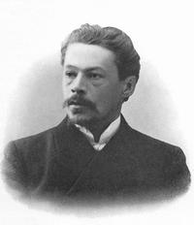
Вслед за Петербургом начало активную деятельность Русское хоровое общество в Москве, созданное в 1878 году по инициативе К.К. Альбрехта и И.П.Попова. Поставив перед собой задачу пропаганды хоровой музыки русских композиторов, первый дирижер общества Альбрехт (работавший в 1878 – 1888) обратился к мужским хорам Даргомыжского из цикла «Петербургские серенады», Рубинштейна, сделал несколько переложений романсов Глинки, позже обращался к хоровой музыки Танеева. В 1888 году (до 1895г.) к руководству хором пришел А.С.Аренский, при котором коллектив стал постоянно выступать в смешанном составе не только в собственных концертах, но и в концертах Русского музыкального общества.
Дальнейшая деятельность русского хорового общества стимулировала творческую работу композиторов в области хоровой музыки концертного жанра. Для общества стали писать такие композиторы как Н.А. Римский-Корсаков, С.А. Аренский, Ц.И.Кюи, М.М. Ипполитов-Иванов, А.Т.Гречанинов и др. в Концертах хора впервые прозвучали: «Ковыль» и «Лесной царь» Ю.Сахновского, «Метель» С.Василенко, «Тучки небесные» Н.Черепнина, кантата «Свитезянка» Римского-Корсакова, «Пять характерных картинок для хора и оркестра Ипполитова-Иванова, «Восход солнца Танеева и др.
После 1895 года обществом руководили сначала М.М. Ипполитов-Иванов, затем В.И.Сафонов. При них одной из черт стиля стала яркая и красочная интерпретация произведений с чутким и осмысленным прочтением поэтического текста. В дальнейшем дирижерами общества были С.Танеев, Н.Голованов, П.Чесноков, С.Василенко.
Наряду с концертной деятельностью Русское хоровое общество вело большую учебно-просветительскую работу. Развивая традиции Бесплатной музыкальной школы, оно открыло в 1881 году общедоступные хоровые классы с трехлетней программой обучения. Там предусматривал ась подготовка не только хоровых певцов, но и учителей пения.
Концертная и просветительская деятельность общества значительно подняла интерес к хоровому пению не только в столицах, но и в провинции. Этому способствовал выпуск сборников хоровых произведений.

Вопросы к теме:
1. Какова история создания Бесплатной музыкальной школы?
2. В чем значение деятельности бесплатной музыкальной школы?
3. Какие труды Г.Я.Ломакина по методике хорового пения вы знаете?
4. Каковы были направления деятельности Русского музыкального общества?
5. Какова роль Русского хорового общества в развитии хорового искусства в России?

ТЕМА 2.11. РУССКОЕ ХОРОВОЕ ИСКУССТВО НА РУБЕЖЕ XIX – XX ВЕКОВ.

В хоровой музыке предреволюционной эпохи нашли отражение черты, ставшие в последствии характерными для всей русской музыкальной культуры. В развитии концертного жанра хоровой музыки стали характерными две основные тенденции: наряду с появлением крупных вокально-симфонических произведений, созданных на основе проблем философско-этического плана, возникали хоровые миниатюры и хоры крупных форм, отражающие сферу духовной жизни человека и связи его с природой.
Шел процесс дифференциации жанра кантаты. Появились кантаты лирико-эпического, лирико-философского, лирико-драматического содержания. Одновременно шло сближение жанра кантаты с жанрами симфонической музыки и музыкального театра (например, кантата-симфония «Колокола» Рахманинова, опера-кантата «Сказание о граде великом Китеже и тихом озере Светояре» Василенко), «русские хореографические сцены с пением и музыкой « («Свадебка» Стравинского). В наиболее широких по размаху звучания и масштабных по форме кантатах намечались черты ораториальности («По прочтении псалма» Танеева).
В традиционном для русской музыки XIX века жанре приветственной кантаты появляются значительные произведения таки как кантата «К радости» Чайковского (1865). Несколько лирических кантат создано А.К.Глазуновым (по случаю столетней годовщины Пушкина, 1899), Глазуновым и Лядовым (памяти скульптора Антакольского, 1902), М.Балакиревым («На открытие памятника Глинке», 1904).
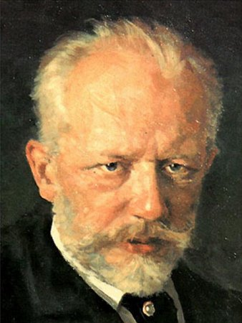
Новые возможности жанра раскрылись в лирико-эпической кантате П.И.Чайковского «Москва» (1883). С.И.Танеев со свойственной ему глубиной мысли и возвышенностью стиля обогатил жанр лирико-философской кантатой «Иоанн Дамаскин» (1884), написанной на смерть Н.Рубинштейна.
Наряду с монументализацией кантаты, расширением идейно-тематического содержания и усложнением структуры разнообразились и принципы использования хоровых тембров. При этом происходило проникновение элементов фактуры инструментальной и хоровой, составляя важную темброво-фактурную сторону музыки.
Так Н.А. Римский-Корсаков в хоре с оркестром «Стих об Алексее Божьем человеке», избрал неполный смешанный (без сопрано) хор. Подобный «монастырский» состав был продиктован духовным содержанием стиха и образами старой богомольной Руси.
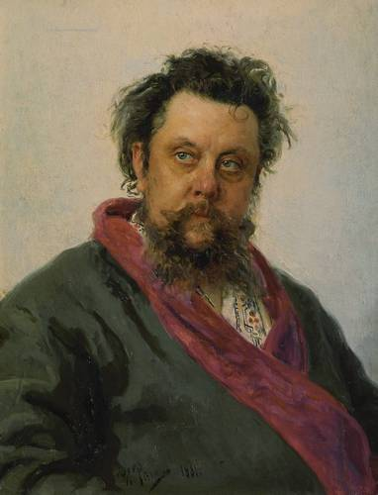
По пути симфонизации жанра и усиления драматического начала шел Рахманинов в кантате «Весна» (на стихи Некрасова). Тенденция к симфонизации хора, к использованию хорового звучания в качестве оркестрового тембра нашла применение в симфонической поэме Скрябина «Прометей». Для передачи всего многообразия оттенков чувства и сложной образной символики поэмы композитор пользуется чрезвычайно богатым и развитым оркестром. В состав партитуры введены также орган, солирующее фортепиано и вокализирующий на гласные звуки хор.
Значительным становится творчество и в области музыки для хора a cappella. Новые произведения развивали возможности этого жанра. К музыке этого типа можно отнести хоры крупной формы с сопровождением «Эдип», «Поражение Сеннахериба» и «Иисус Навин» М.П.Мусоргского, монументализировавшие светский хоровой стиль. Качественно новый этап в развитии хоровой миниатюры a capella открыли хоровые обработки и хоровые переложения Римского-Корсакова, Мусоргского, Кюи, Балакирева, Лядова.
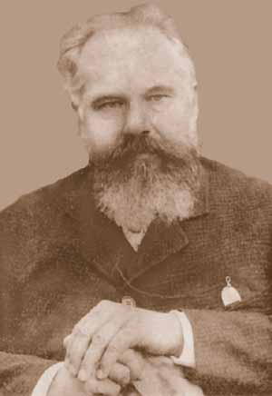
Большая заслуга в поднятии хорового жанра до уровня самостоятельного, стилистически обособленного вида музыкального творчества принадлежит Сергею Ивановичу Танееву. Его сочинения явились высшим достижением в русском дореволюционном хоровом искусстве и оказали огромное влияние на плеяду московских композиторов, представлявших новое направление. С.И.Танеев своим авторитетом высокоодаренного композитора, крупнейшего музыкально-общественного деятеля, глубокого музыканта-мыслителя, ученого и педагога оказал огромное влияние на развитие русской хоровой культуры.
***
Хоровое творчество культового направления во второй половине XIX века переживало глубокий кризис, явившийся результатом укоренившихся в нем рутины и ремесленного стандарта. Многие композиции были написаны чуждыми для их внутреннего стиля средствами. Применялись приемы западной гармонизации к образцам знаменных напевов. Первую попытку обновить традиционную область хорового творчества предпринял Чайковский, написав «Литургию Иоанна Златоуста» (1878).
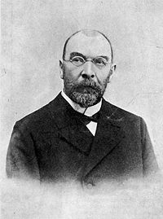
Интерес к «русскому элементу», стремление через обращение к первоначальным истокам возродить забытые высокие традиции древнерусского искусства стали характерными для рубежа веков. Горячий пропагандист этой идеи, известный исследователь древнерусской певческой культуры Степан Васильевич Смоленский, будучи директором Московского Синодального училища делал все для того, чтобы найти новые пути для разработки певческих «сокровищ». В стенах учебного заведения, сыгравшего выдающуюся роль в деле подъема певческо-регентского образования, возникло новое направление профессиональной хоровой музыки.

Вопросы к теме:
1. Каковы были основные жанры хоровой музыки в этот период?
2. Какие произведения для хора появились в это время?
3. В чем заключалась роль С.И.Танеева?
4. Каковы были пути культовой музыки в этот период?

ТЕМА. 2.12. ДЕЯТЕЛЬНОСТЬ КОМПОЗИТОРОВ, ПИСАВШИХ ДЛЯ ЦЕРКВИ.

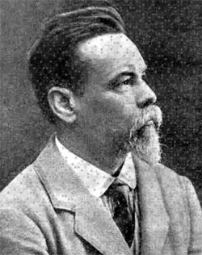
Идея самобытности русской культовой музыки получила практическое развитие в творчестве Александра Дмитриевича Кастальского (1856 – 1926). В своих сочинениях, используя в качестве основного тематического материала древнерусские культовые напевы, он решал проблему многоголосного раскрытия старинных мелодий. На основе глубокого изучения специфики старинных знаменных распевов и раскрытия закономерностей, определяющих своеобразие склада русской народной песни, Кастальский сделал вывод о близком родстве их истоков.
Своим хоровым творчеством Кастальский дал толчок развитию распевно-подголосочного стиля a cappella, в котором претворились интонационно-мелодические и ладовые элементы народного музыкального языка, а также самой фактуры многоголосного народного пения с присущими ему приемами голосоведения, импровизационной свободой и непринужденностью развития.
В дореволюционный период Кастальский создает многочисленные обработки древнерусских церковных распевов. В этой области он пишет блестящие по мастерству и своеобразию произведения, свыше 80 опусов разного содержания.
Выдающимся был вклад Кастальского в развитие хорового письма. Особенности хорового изложения его обработок сложились в соприкосновении с выдающимся коллективом России – Синодальным хором. Звучность его сочинений, признаваемая современниками как лучшая из создававшихся тогда хоров, определялась мастерским использованием богатых художественных возможностей коллектива, средств его вокально-хоровой техники.
Кастальский обогатил русское хоровое искусство новыми фактурными приемами, основанными на чутком постижении природы народного вокального многоголосия. В партитурах его произведений проводится принцип меняющегося количества голосов (временные divisi). Хоровая фактура развивается свободно и непринужденно.
Для партитур Кастальского характерна опора на развитый мужской состав хора, отличающийся широтой диапазонов. Особое значение композитор придает басовой партии. Аналогично старинному приему подвижного (эксцелентирующего) баса, автор трактует его как самостоятельную мелодическую линию. В высокопрофессиональных требованиях к развитому чувству строя и ансамбля, к гибкой динамике и отличной дикции отразились старые традиции русского мужского пения.
Творчество Кастальского не ограничивалось церковными рамками. В 1901 – 1903 годах он написал ряд светских хоровых произведений a cappella, отличавшихся своеобразием и яркостью звучания: «Былинка», «Слава», а также цикл под общим названием «Песни к родине». Среди сочинений последующих лет особое место занимают большая драматизированная музыкальная сцена с участием хора «Торжище в древней Руси», а также оратория «Братское поминовение» (1916)

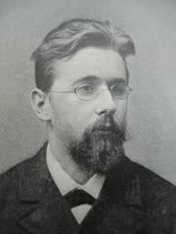
Различными были манеры письма у авторов, составлявших новое направление хоровой музыки. Александр Тихонович Гречанинов (1864 – 1956) шел по пути сознательного синтеза разных стилей. Беря за основу мелодии знаменного распева, он, по его словам, стремился «симфонизировать» формы церковного пения. При этом композитор облекал их в пышный гармонический наряд. В некоторых его композициях встречаются сольные эпизоды, своим характером и развернутым построением напоминающие оперные арии. В других случаях, нарушая установленные каноны богослужения, Гречанинов вводил инструментальное сопровождение. Исполнение подобных композиций было возможно только в условиях концерта.
Черты чисто концертной нарядности носит на себе и его светское хоровое творчество. Среди хоров, написанных им в 1982 году, есть хоровой романс «В зареве огнистом» на стихи И.Сурикова, миниатюра «На заре» на стихи С.Надсона, стилизованная песня «За реченькой яр-хмель» на стихи Л.Мея и др. В дальнейшем характерным для композитора становятся сочинения крупной формы для больших составов хоров.
Важнейшая особенность хорового творчества Гречанинова – интерес к истории России, к жизни, быту и культуре ее народа. В лучших произведениях, интонационно-ладовой основой и приемами подголосочной полифонии, опирающихся на народно-песенные истоки, автор продолжает традиции русского хорового письма. Типичными для Гречанинова приемами явились: унисонное изложение передача мелодии из одной хоровой партии в другую, использование удвоенного двух-трехголосия, хоровых педалей, приемов включения и выключения хоровых групп и партий.

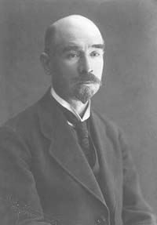
Большая часть композиторского творчества Павла Григорьевича Чеснокова (1877 – 1944) – одного из крупнейших представителей русской хоровой культуры, видного регента и дирижера Русского хорового общества, музыкального педагога и методиста посвящена культовой музыке. Наряду с обработками подлинных старинных распевов, композитор создавал и оригинальные хоры, на которые влияние оказали романсные интонации. Обращение к общедоступным интонациям являлось средством доходчивой, ясной и конкретной передачи образов, почерпнутых из непосредственной реальной действительности. Огромную популярность композиций Чеснокова определяло их эффектное звучание, рожденное его выдающимся вокально-хоровым чутьем, пониманием природы и выразительных возможностей певческого голоса. На этом основана наиболее замечательная сторона произведений – их интереснейшая хоровая инструментовка.
В хоровом письме Чеснокова отразился весь богатый опыт воспитавшего его Синодального хора. Исходя из голосового состава этого коллектива, Чесноков осторожно относится к диапазону детского хора, используя в то же время огромные возможности мужчин. Проявлением русской национальной черты хоровой аранжировки композитора стала любовь к тембрам басов-октавистов. Уникальным примером в хоровой литературе является его пьеса «Не отвержи мене во время старости» для смешанного хора и солиста баса-октавы.
В ряде сочинений, живописующих картины природы («Август», «Теплится зорька», «Эльфы», «Ночь», «Альпы»), Чесноков мастерски играет тембрами и регистрами голосов, то включая, то выключая divisi. Постепенное увеличение или сокращение голосов поддерживается соответствующей динамикой. При этом отлично ощущается единство всех элементов хоровой звучности.
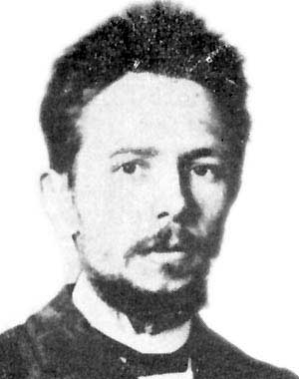
Среди композиторов московской школы, в чьем творчестве преобладали хоры светского содержания, выделяется Виктор Сергеевич Калинников (1870 – 1927), оставивший заметный вклад в русской хоровой культуре и как дирижер, общественный деятель, профессор Московской консерватории. Его немногочисленные, но яркие и выразительные хоровые миниатюры явились ценным вкладом в русскую хоровую литературу. Хоровое творчество Калиникова обладает яркими индивидуальными чертами. Композитор стремится к строфичности, то есть к оформлению каждой новой строфы текста новым музыкальным материалом. Характерна для него также интенсивная мелодизация голосов при гармонической фактуре, обусловившая и мелодическую природу часто применяемой альтерации. Равноценность хоровых голосов Калинников чередует с дифференциацией партитуры путем изменения функционального значения голосов в хоровой ткани. Известное разнообразие хоровой фактуры вносит и эпизодическое использование неполного состава хора в различных вариантах. Всю сумму приемов изложения, в сочетании с особым вниманием к темброво-колористической природе хора, Калинников использует для создания музыкальными средствами эмоционально-окрашенного пейзажа, навеянного конкретными образами природы – «Лес», «На старом кургане», «Кондор».
Большая заслуга в утверждении национального напевно-полифонического стиля принадлежит Сергею Васильевичу Рахманинову, крупнейшему представителю реалистического направления в русской музыке начала XX века. Его небольшое по количеству произведений хоровое наследие содержит в себе два цикла – «Литургию Иоанна Златоуста» и «Всенощное бдение». Последнее из них по праву считается «памятником непреходящего значения в истории русского пения a cappella.

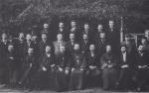

Московский Синодальный хор. Одним из положительных результатов влияния прогрессивных тенденций в русской художественной культуре явился блестящий взлет исполнительского искусства московского Синодального хора. Решающую роль в формировании своеобразного стиля хора сыграли следующие факторы: устойчивая традиция исполнения обиходной музыки, корнями уходящая в древние слои знаменного распева; освоение большого количества высокохудожественных произведения выдающихся русских композиторов, как культовых, так и светских, с ярко выраженным национальным характером в сочетании с лучшими образцами западно-европейской хоровой классики; резкий рост исполнительского мастерства хора и активная концертная деятельность под руководством замечательных художников-дирижеров В.С.Орлова и Н.М.Данилина.
Основным местом службы Синодального хора в течение долгих лет его существования являлся Большой Успенский собор в Кремле, устав которого следил за строгим соблюдением обихода. Постоянство песнопений, их стилевая устойчивость сохраняли и выработанный исполнительский стиль хора. Однако по художественным достоинствам к середине 80-х годов он представлял собой заурядный церковный хор.
При количестве 30 нанятых профессиональных певчих (тенора и басы) и 50 мальчиков-учащихся (дисканты и альты) хор редко пел в полном составе. Усилия регента Д.Г.Вигилева, руководившего коллективом с 1874 по 1886 годы, ввести элементы профессионального обучения не принесли реальных результатов.
С.В.Смоленский, назначенный директором Синодального училища в 1889 году, совместно с незадолго перед ним возглавившим хор талантливым дирижером В.С.Орловым и помощником регента А.Д.Кастальским, энергично взялись за музыкальное образование певцов. Для взрослых певчих и детей были введены классы теоретической подготовки. Это положительно отразилось на исполнительском уровне певчих. Произведения, готовившиеся ранее за 4 – 5 репетиций, стало возможным читать «с листа». Началась плодотворная работа по расширению и обогащению репертуара. Направляющими в этой работе стали взгляды Смоленского на глубоко национальную основу и органическую связь культовой музыки с народным творчеством. Практическое воплощение идеи Смоленского нашли в творчестве Кастальского, осуществившего значительную реформу культовой музыки, и дирижерской деятельности Орлова, обновившего исполнительский стиль.
Новый исполнительский стиль основывался на сохраняемых хором древних традициях, дальнейшему развитию которых способствовали партитуры русских композиторов, поступавшие в хор как в творческую лабораторию. Шел взаимный процесс творческого обогащения: великолепное звучание хора вдохновляло композиторов на создание новых произведений и в то же время на их интерпретации росло и оттачивалось мастерство коллектива. Наряду с репертуаром современной, типично русской духовной музыки a capella создавались и светские сочинения. Многим из них предстояло войти в фонд русской хоровой классики.

Деятельность В.С.Орлова.
Достижения Синодального хора неразрывно связаны с расцветом дирижерского таланта Василия Сергеевича Орлова (1856 – 1907), воспитанника церковного хора и Синодального училища. Основательное музыкальное образование Орлов получил в Московской консерватории, где теоретически предметы проходил у П.И.Чайковского. Еще в годы учения в консерватории он проявил большой интерес и влечение к хоровому дирижированию. Его первые шаги – организация хора рабочих типографии Мамонтова и руководство студенческим хором Московского университета – сопровождались успехом. В 1880 году Орлов был приглашен дирижером хора Русского хорового общества.
В 1886 году он занимает должность регента Синодального хора. Педагогический талант дирижера обнаружился в выработанных им совместно со Смоленским, эффективных приемах совершенствования исполнительской культуры хора, в построении репетиционной работы, в воспитании у хора художественной дисциплины. Одним из методов, приведших к качественному скачку в технике певчих, было хоровое сольфеджирование. Орлов систематически придерживался его и в последующие годы, доведя до совершенства.
В результате использования подобных методов хор блестяще справлялся со сложными сочинениями. Методически продуманным стало построение репетиционной работы хора при ежедневных двухчасовых спевках. В процессе освоения материала проступали три этапа, тесно связанные друг с другом. В начале произведение пропевалось «с листа» от начала до конца с целью овладения нотным текстом до полной уверенности.
На следующем этапе окончательно устанавливалась динамика, определялся характер исполнения, как в целом, так и в деталях. На заключительном этапе, предшествовавшем выступлению проводились репетиции в обстановке максимально приближенной к концертной.
Высокий художественный вкус, яркая эмоциональность и глубокая содержательность, безупречное техническое мастерство Синодального хора выдвинули его к концу XIX века в число лучших хоров России.
Последние годы жизни (с 1901) Орлов совмещал должность главного регента хора с обязанностями директора Синодального училища. Помощниками у него стали А.Д.Кастальский и П.Г.Чесноков. В 1903 году и.о. регента назначается Кастальский, а в 1904 году службу в Синодальном хоре оставляет Чесноков и его место занимает Н.М.Данилин.

Деятельность Н.М.Данилина.
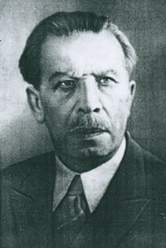
Дальнейший подъем исполнительского искусства синодального хора начался с приходом в 1910 году на должность главного регента Николая Михайловича Данилина (1878 – 1945). Он вошел в историю русского хорового искусства как яркая личность огромного таланта, с широким творческим диапазоном, горячим темпераментом и несгибаемой волей. Пробуждением страстной любви к хоровому делу Данилин обязан Орлову, у которого он учился в Синодальном училище.. После его окончания в 1897 году Данилин некоторое время работал в Новороссийске, а с 1901 года его жизнь связана с родным училищем, куда он был принят в качестве педагога сольфеджио и чтения хоровых партитур.
Одной из ярких сторон педагогического таланта Данилина стала способность максимально продуктивно и вместе с тем увлекательно строить репетиционную работу. Точность в передаче содержащихся в партитуре указаний являлась особенностью Данилина, считавшего это свойство признаком артистизма и не допускавшего никаких вольностей в трактовке произведения, противоречащих замыслу автора.
Одна из характерных особенностей исполнительского стиля, утвержденного Данилиным, – режиссерское толкование хоровых произведений, максимально рельефное раскрытие их образного строя.
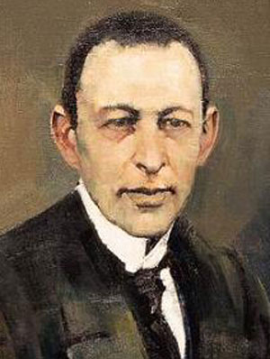
Исполнительский талант Данилина быстро достиг высоты совершенства. Уже через год после назначения его главным регентом состоялась триумфальная поездка Синодального хора по странам Западной Европы. Причина успеха заключалась не только в природных голосовых данных и феноменальной технике хора, но и в его тембровом своеобразии, в многокрасочной палитре вокальной интонации, чутко воспроизводящей смену характера и настроения музыки, в обилии и красочности звуковых сочетаний, в широте дыхания и распевности звуковедения. Огромное впечатление оставила глубина и масштабность трактовки духовных сочинений современных русских авторов. С именем Данилина связано выдающееся событие не только в жизни хора, но и в истории русского хорового искусства – исполнение «Всенощной» С.В.Рахманинова.

Вопросы к теме:
1.Каково значение деятельности А.Д.Кастальского?
2. Каково значение деятельности А.Т.Гречанинова?
3. Какую деятельность проводил П.Г.Чесноков?
4. Кто такой В.С. Калинников?
5. Какова была деятельность Синодального хора на данном этапе?
6. Кто такой В.С.Орлов?
7. В чем состоит заслуга С.В.Смоленского?
8. Кто такой Н.М.Данилин?

ТЕМА 2.13. ПРОСВЕТИТЕЛЬСКАЯ ДЕЯТЕЛЬНОСТЬ РУССКИХ ХОРОВ НА РУБЕЖЕ ВЕКОВ.

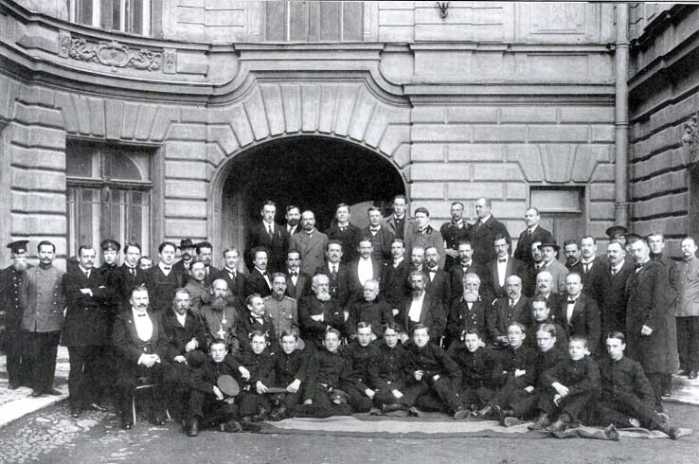

В отличие от Синодального хора деятельность Придворной певческой капеллы получила другое направление. Наиболее консервативные тенденции в ее исполнительской деятельности связаны с именем директора Н.Бахметьева. В 1883 году в капеллу приглашаются в качестве управляющего М.А.Балакирев и его помощника – Н.А.Римский-Корсаков.
Их огромной заслугой явилась серьезная постановка профессионального музыкального образования в оркестровом и регентском классах капеллы. В хоровом репертуаре капеллы, в основную обязанность которой входило обслуживание двух придворных церквей, по-прежнему преобладали духовные произведения. Усилиями Римского-Корсакова в концертную программу вводились сочинения Глинки, Мусоргского, Вебера, Вагнера, Листа. Композиторы А.С.Аренский и С.М.Ляпунов, сменившие на посту руководства капеллой Балакирева и Римского-Корсакова, также стремились обогащать репертуар капеллы.
Профессионализм хора базировался на неизменности церковного обихода, поддерживаемого строжайшей дисциплиной. На качестве звучания хора и его технике сказывались затруднения формирования взрослого состава певчих, ранее подбиравшихся в архиерейских хорах, где они проходили предварительную подготовку. Архиерейские хоры, в свою очередь, возлагали обязанность поиска лучших голосов на духовные училища и семинарии. Позже эта система была нарушена, и капелла стала привлекать певчих «со стороны».
В 1901 году на должность директора капеллы вступил С.Смоленский. Он энергично взялся за налаживание учебно-воспитательного процесса в хоре. Пригласив в качестве педагогов выпускников Синодального училища, А.Чеснокова, П.Толстякова, а несколько позже М.Климова, Смоленский поручил им вести уроки сольфеджио. На хоровых спевках было введено регулярное «чтение с листа». Результаты не замедлили сказаться.
Для решительного обновления исполнительского стиля капеллы Смоленский считал необходимым обогатить концертный репертуар лучшими современными сочинениями. Первые успехи в учебно-воспитательной работе с хором, проводимой Смоленским с группой бывших учеников, проявились и в возобновлении Реквиема Моцарта, который был исполнен в январе 1903 года в концертном зале.
Однако ведомственно-бюрократическая обстановка, царившая в капелле, гасили энтузиазм Смоленского, вынужденного в 1904 году уйти в отставку.
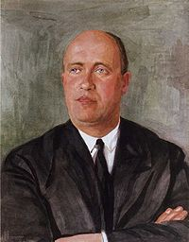
С декабря 1902 года в капелле началась педагогическая и исполнительская деятельность одного из выдающихся хоровых дирижеров – Михаила Георгиевича Климова (1881 – 1937). После окончания в 1900 году Синодального училища и краткой, но успешной работы в Тамбовском женском епархиальном училище, Климов был приглашен в капеллу на должность помощника учителя пения.
Вскоре ему доверяется управление всем хором, и репутация его как талантливого дирижера растет. Климов продолжил нововведения последних лет – сольфеджирование хором, регулярные репетиции по хоровым группам, работу над улучшением интонации и выразительности пения.
Одновременно с работой в капелле он занимался в Петербургской консерватории в классе теории композиции и в дирижерском классе. Вскоре после окончания консерватории его назначают старшим преподавателем этого учебного заведения, а в 1914 году избирают профессором.
***
Демократизация концертной жизни России на рубеже двух веков сопровождалась появлением новых творческих коллективов, руководители которых ощущали влияние времени и запросы эпохи. Одним из признаков обновления стало интенсивное развитие светского хорового искусства.
Яркой и эмоционально насыщенной интерпретацией духовной музыки отличался любительский хор «Бесплатного хорового класса» И.А.Мельникова, который возглавлял Ф.Ф.Беккер. В работе с этим коллективом проявилась способность дирижера в короткий срок, при минимальном количестве репетиций достигать высоких художественных результатов. Звучание хора отличала стройность ансамбля и чистота интонации, разнообразная и тонкая динамика, осмысленное и выразительное произношение текста.
Однако основной заслугой хора, представлявшего выдающееся явление в петербургской музыкальной жизни, стала последовательная пропаганда светской хоровой музыки русских композиторов. Так сложился обширный репертуар из произведений a cappella, куда вошли хоры Чайковского («Что смолкнул веселия глас», «Не кукушечка во сыром бору»), Танеева («Альпы»), Аренского («Жемчуг и любовь»), Гречанинова («Осень», «Лен»), а также хоры Кюи, Направника, Казаченко. Многие из них посвящались авторами коллективу, весь богатый репертуар, накопленный за время существования хора (с 1890 по 1903 год), был опубликован в восьми сборниках, содержащих свыше 250 произведений.
***
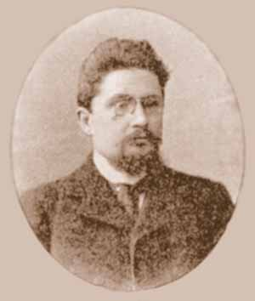
Интенсивное развитие светского хорового искусства концертного жанра, начавшееся в двух последних десятилетиях XIX века, достигло на рубеже столетий высокого подъема и характеризовалось рядом прогрессивных тенденций, ведущей из которых явилось стремления хоров и их руководителей к широкой музыкально-просветительской деятельности. Под влиянием этой тенденции во многих случаях происходила переориентация направления деятельности хоров, их исполнительских устремлений.
Ярким примером тому служит хор Александра Андреевича Архангельского (1846 – 1924). Началом его блестящей концертной деятельности послужил небольшой смешанный состав (20 певцов) основанного Архангельским в 1880 году хора при Почтамтской церкви в Петербурге. Хор сразу же обратил на себя внимание свежими красками и художественной отделкой исполнения церковных песнопений. Вскоре количество певцов увеличилось до 50, что позволило Архангельскому перейти к осуществлению своих широких музыкально-пропагандистских планов.
Не удовлетворяясь службой в церкви, дирижер задумал вывести хор на концертную эстраду, включив в программу светские сочинения. Исходя из поставленной цели, он уже при формировании хора предъявил к певцам повышенные профессиональные требования. Новшеством для того времени стали изменения в структурном составе хора: наряду с мальчиками, традиционно входящими в состав мужского хора, Архангельский впервые ввел женские голоса (16 мальчиков, 16 женщин и 18 мужчин)
В первые программы концертов светской музыки А.Архангельский включал русские, славянские и западно-европейские народные песни, мастерством обработок которых он впоследствии прославился. Затем он приступил к осуществлению перспективных планов по пропаганде русской и европейской хоровой музыки. Этому предшествовали организационные мероприятия. Архангельский увеличил состав хора до 75 человек и полностью заменил голоса мальчиков женскими, что значительно увеличило исполнительские возможности хора.
В течение сезона 1887/88 года хор, совершенствуя вокально-техническое мастерство, готовил три различные по содержанию программы концертов, названных «Хоровыми собраниями». В первом «Хоровом собрании» (1887 год) исполнялись произведения Березовского, Веделя, Сарти, Дехтярева, а также расшифровки напевов Симоновского монастыря. Второе «собрание» посвящалось музыке Палестрины. В третьем «собрании» (1888 год) были исполнены хоровые произведения современных русских композиторов. В том же сезоне, наряду с концертами a capella, хор неоднократно принимал участие в симфонических концертах, где прозвучали Девятая симфония Бетховена, оратория Гуно «Орлеанская дева и его же Реквием, «Сон в летнюю ночь» Мендельсона, «Манфред» Шумана и ряд других произведений.
Тепло встреченный в своем начинании публикой и поддержанный музыкальной критикой, Архангельский продолжил интенсивную концертную деятельность. Сезон 1889/90 годов сыграл значительную роль в истории русского хорового искусства. Впервые осуществился огромный и полезный труд – серия «Исторических концертов», познакомивших публику с выдающимися творениями европейской музыки разных эпох, школ и направлений.
Первый «Исторический концерт» был посвящен творчеству композиторов Римской полифонической школы XVI века во главе с Палестриной и искусству мадригала, представленному композиторами Я.Аркадельтом, Л.Маренцио, О.Векки.
Второй концерт знакомил слушателей с творчеством композиторов Венецианской школы (конец XVI – начало XVII века): Т.Виттори, Г.Аллегри, Д.Габриели, К.Монтеверди, А.Лотти.
В программу третьего концерта включались сочинения композиторов неаполитанской школы: Д.Корси, А.Скарлатти. Почти отделение хор повторял по просьбе слушателей произведения из предыдущих программ.
В задачу четвертого концерта входило ознакомление слушателей со старинными религиозными гимнами и песнями народов Западной Европы, большинство из которых прозвучали в блестящих аранжировках Архангельского.
В пятом концерте исполнялись произведения композиторов Нидерландской и Немецкой школ XVI – XVII веков: О.Лассо, Л.Зенфля, Я.Галлуса, И.Эккарта, Г.Шютца, С.Кальвизиуса, И.Х.Баха.
«Исторические концерты» завершало выступление с программой целиком посвященной творчеству И.С.Баха: исполнялся грандиозный мотет «Jesu, meine Freude», состоящий из 11 частей. Все концерты прошли с огромным, нарастающим успехом.
В начале 900-х годов состав хора насчитывал уже 110 певцов. Кроме регулярных выступлений с обширными программами хоровой музыки a capella, хор принимал участие в симфонических концертах А.Зилоти, С.Кусевицкого, Русского музыкального общества, в Русских симфонических концертах М.Беляева, в которых исполнялись кантатно-ораториальные произведения западноевропейских и русских композиторов.
В 1907 году, а затем в 1913 годах хор совершает концертную поездку по Германии, где знакомит публику с русской хоровой музыкой и интерпретациями произведений Баха, Лотти, Гайдна, Генделя.
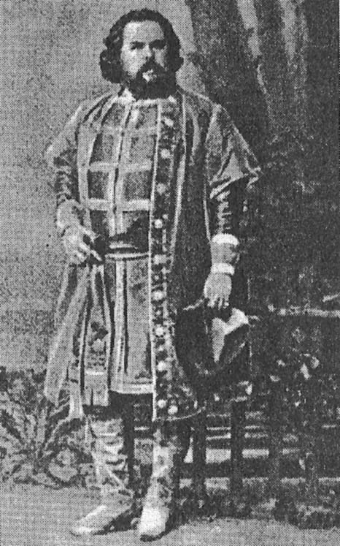
За 34 года интенсивной концертной деятельности хор А.Архангельского накопил обширный репертуар, освоенный порой с невероятной быстротой.
***
Возрастающий интерес музыкальной общественности к светскому хоровому искусству сопровождался рождением новых коллективов с различными репертуарными установками, с проявлением интереса к определенным жанрам хоровой музыки. Коллективом, пропагандировавшим русскую народную песню, стал хор Дмитрия Александровича Агренева-Славянского (1838 – 1908). Его грандиозная по масштабам концертная деятельность носила ярко выраженную демократическую направленность и, при всей противоречивости оценок современников, была полезна. За сорок лет существования хор дал пятнадцать тысяч концертов в Европе, Америке, Азии и Африки. В Росси эти концерты пользовались большим успехом в демократических кругах общества. Агренев-Славянский и его коллектив не пренебрегали любыми условиями, выступая не только в столичных концертных залах, но и на фабриках, заводах, учебных заведениях. Идею пропаганды русской народной песни в обработках подхватили капеллы А.П.Кара-Георгиевича и П.Н.Гордовского.
Прогрессивные музыканты-фольклористы стремились пропагандировать народные песни в их подлинном изложении. Одним из важнейших центров собирания, изучения и пропаганды народного творчества стала Музыкально-этнографическая комиссия, образованная в 900-х годах в Москве. В нее входили видные композиторы и музыкальные фольклористы – С.Танеев, М.Ипполитов-Иванов, А.Кастальский, В.Пасхалов, Е.Линева, А.Листопадов, Я.Витол, Н.Лысенко, Д.Аракишвили.
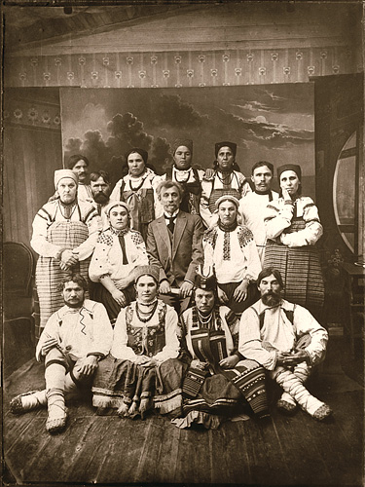
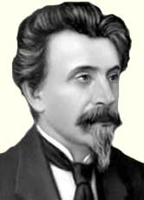
Активным членом комиссии стал Митрофан Ефимович Пятницкий (1864 – 1927). Не ограничиваясь деятельностью собирателя народных песен, он организовал из московских рабочих хор с целью пропаганды подлинного фольклора.
Благодаря глубокому знанию Пятницким народных песен, бережному отношению к местным традициям их бытования тонкой передаче их содержания, концерты руководимого им хора имели большой успех.
Песенные обработки, принадлежавшие перу Балакирева, Мусоргского, Римского-Корсакова, Лядова, Чайковского с сохранением многоголосия и всех самобытных особенностей, свойственных народной песне, пропагандировал хор Московской народной консерватории под управлением Евгении Эдуардовны Линевой (1854 – 1919). Его репертуар составляли крестьянские песни: протяжные, хороводные, шуточные, трудовые, свадебные. Не ограничиваясь русским фольклором, Линева включала в репертуар и песни Англии, Франции, Швейцарии и других стран.
***
Иное творческое направление избрал Вячеслав Александрович Булычев (1872 – 1959), организовав хор под названием «Симфоническая капелла». Будучи студентом юридического факультета Московского университета, Булычев в качестве вольнослушателя посещал класс контрапункта С.И.Танеева в Московской консерватории. Под влиянием этих занятий возникло увлечение Булычева полифонической музыкой строгого стиля, а созданная им «Симфоническая капелла» явилась воплощением идеи о ее широкой пропаганде.
Долго и трудно проходило становление капеллы, к которой дирижер предъявлял чрезвычайно высокие требования. Исполнение сложнейших произведений хоровой полифонии ставило условия серьезной общемузыкальной и специальной хоровой подготовки певцов. Дирижер так формулировал требования, предъявляемые к певцам подобного хора: «Новый тип ансамблевого певца – тип интеллигентного человека, получившего основательное вокально-ансамблевое образование, любящего хоровой ансамбль и его литературу и заинтересованного лишь художественной стороной дела»
Трудность воплощения идеи в жизнь заключалась в том, что хор формировался, в подавляющем большинстве, не из певцов-профессионалов, а из любителей хорового пения, да и сам Булычев не обладал достаточным дирижерским опытом.
Художественный рост капеллы шел постепенно. Пресса отмечала, что программы концертов хора Булычева серьезные и интересные. Это были произведения западноевропейских полифонистов. Цикл концертов сезона 1913/1914 года, названный «Баховские торжества» и охватывающий три вечера, явился крупным событием в музыкальной жизни Москвы. Пресса писала, что «лишь хор, поставленный так, как у Булычева, – с листа ансамблем сольфеджирующий труднейшие фуги, может выступить с такой программой».
Наряду с концертной деятельностью Булычев популяризовал хоровое искусство в печатных работах. Его перу принадлежит ряд музыкально-теоретических трудов, являющихся обобщением прочитанных им публичных лекций по различным вопросам хорового дела, а также посвященных анализу крупных форм вокально-симфонической музыки.

***
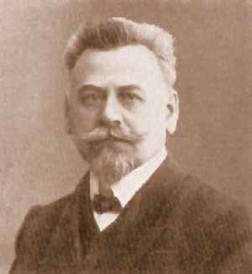
Пропаганду оперной хоровой музыки поставил своей целью «Кружок любителей пения» под руководством хормейстера Мариинского театра Григория Алексеевича Казаченко. Высокий профессионализм дирижера, наладившего в хоре последовательную учебно-воспитательную работу, его заражающий энтузиазм позволили любителям преодолеть значительные трудности в овладении сложными оперными сценами.
***
Новым явлением в концертной жизни России 900-х годов стал усиливающийся интерес демократической общественности к серьезным развитым формам хорового и вокально-симфонического искусства. Особенно знаменательно приобщение рабочих к серьезной музыкальной литературе, которому способствовали хоровые коллективы, возникавшие в их среде. Некоторые из хоров достигали высокого профессионального уровня. К их числу относится хор Ивана Ивановича Юхова (1870 – 1942). Организованный в 1900 году из рабочих Мытищинского вагонного завода и фабрики Рабенек в Щелкове под Москвой, хор вскоре вырос в известный коллектив, пропагандировавший музыкальную классику в широких массах народа. Большую популярность хор завоевал исполнением русских народных песен.
Замечательное явление представлял хор Пречистинских рабочих курсов в Москве, руководимый в течение десяти лет (1904 – 1913) В.А.Булычевым. Энтузиазм дирижера и участников хора, молодые и свежие голоса, упорная студийная работа, охватывающая комплекс музыкально-образовательных дисциплин, привели к успешным результатам. Этот хор совместно с «Симфонической капеллой» участвовал в исполнении мессы си-минор И.С.Баха.
Значительный вклад в музыкальное просвещение рабочих Петербурга внесла энтузиастка хорового дела В.В.Певцова. Исполнительскую деятельность она начала с небольшого любительского хора, который организовала в 1904 году. С первых выступлений хор обратил на себя внимание любителей хоровой музыки. Программы концертов составлялись из произведений русских композиторов и рассчитывались на демократическую аудиторию. Тщательный подбор репертуара и детальная его отработка, эффективная методика работы с хором, позволявшая в относительно короткий срок добиваться высоких художественных результатов, свидетельствовали о незаурядных дирижерских и педагогических способностях В.Певцовой.
Этот хор послужил основой целой сети коллективов, организованных Певцовой на рабочих окраинах города. К 1913 году общее число их участников достигло тысячи человек.
Активизация хорового исполнительства не ограничивалась Москвой и Петербургом. С конца 90-х годов начался, по выражению Б.Асафьева, «расцвет музыкально-областных гнезд». Популяризации хорового дела в провинции способствовала исполнительская, педагогическая и методическая работа ряда музыкальных деятелей, посвятивших себя просвещению народа. Одним из первых народных музыкальных учителей этого периода стал А.Н.Карасев (1854 – 1914). В ряде городов юга России он организовал летние курсы хорового пения (первоначально в Киеве в 1884 году). Наиболее многочисленными, с успешным завершением хоровыми концертами были курсы в Новочеркасске (1890), в Липецке (1895), в Екатеринодаре (1896). На курсах слушатели, наряду с усвоением ряда теоретических дисциплин, приобретали навыки хорового пения и знакомились с хоровой литературой.
***
Подготовка профессиональных кадров. Общественный подъем, всколыхнувший музыкальную жизнь Росси, поставил перед музыкантами и хоровыми деятелями задачу коренного обновления всей их деятельности и в первую очередь внедрения в жизнь новых методов обучения и воспитания. Насущнейшей проблемой хорового исполнительства являлся вопрос повышения качества общего и специального образования дирижеров-хоровиков, воспитания певческих кадров.
Главными учреждениями, где прогрессивные деятели музыкального образования вели борьбу за уровень педагогической работы, соответствовавшей задачам подготовки всесторонне образованных хоровых дирижеров и учителей пения, стали Регентский класс Придворной капеллы и Синодальное училище. Совершенствование учебного процесса шло параллельно в этих учебных заведениях в 80-х годах XIX века. Подготовка регентов началась с того, что в 1837 году в Придворную капеллу прислали нескольких певчих хора кавалергардского корпуса для их обучения, а в 1847 году прибыли певчие уже многих полков. Через год определились условия для поступления в Регентский класс, разделенный на три курса: «меньший, средний и высший».
Начиная с 50-х годов, Военное министерство уже регулярно направляет певчих, после предварительного прослушивания директором капеллы. Поступавшие обучались регентскому делу у учителя пения придворного хора. По окончании каждого курса учащиеся подвергались экзаменам и им выдавались аттестаты различных степеней.
Создание «Регентского класса» знаменательно как факт признания необходимости профессиональной подготовки руководителей хоров. Однако отсутствие учебно-методической установки, ясного представления о сумме музыкально-теоретических знаний и практических навыков, необходимых для воспитания регентов, привели к тому, что большинство их имели весьма низкий уровень подготовки. Многие церковные хоры России находились в руках регентов с низким уровнем музыкального образования.
Лишь в 80-х годах, благодаря приобщению к образованию выдающихся русских музыкальных деятелей, проблема специальной подготовки регентов получила глубокую учебно-методическую разработку. В 1883 году издается «Программа регентского класса при Придворной певческой капелле», составленная Н.А.Римским-Корсаковым. Несколько позже, с начала деятельности в Синодальном училище (1889 год), к разработке нового учебного плана приступил С.В.Смоленский. Программы включали: теорию музыки и сольфеджио, гармонию и контрапункт, историю музыки, музыкальные формы и свободное сочинение, а также ряд дисциплин, отражающих специфику хорового образования – дирижирование, чтение хоровых партитур, аранжировку и хоровую практику. Программы отличались тщательной продуманностью содержания, системы подготовки высококвалифицированных специалистов.
Однако в двух этих Программах были и различия. Основой основ новой методики, выработанной Синодальным училищем, стала опора на народное творчество и древнерусские церковные напевы. Впервые в России Синодальное училище ввело в учебный план курс изучения народной музыки, который иллюстрировался концертами народных исполнителей. Воспитание учащихся закреплялось последовательной репертуарной политикой хора училища, направленной на пропаганду русской хоровой музыки a cappella.
Проблема подготовки учителей пения, в которых ощущался острый недостаток, связывалась с общим состоянием образования в России конца XIX – начала XX века. Подготовка учителей пения в учительских институтах и семинариях осуществлялась, в основном, через воспитание в хоре, где учащиеся, наблюдая работу руководителя, знакомились с основами хорового дела. Результаты преподавания зависели от опыта и знаний педагога, так как отсутствовала единая методика и программа курса. Системой и продуманностью преподавания хорового дела отличалась Александровская учительская семинария в Рязани. В ней на протяжении трех лет обучения, учащихся знакомили с элементарной теорией музыки и начальной гармонией, обращая особое внимание на методику преподавания пения, на организацию и управление школьным хором. Для закрепления знаний старшим учащимся поручалось проведение репетиций ученического хора.
Образцово велось хоровое пение в Казанской учительской семинарии, где впервые проявился педагогический талант С.Смоленского, работавшего здесь после окончания Казанского университета. Свой опыт Смоленский изложил в труде «Курс хорового пения».
На подготовку образованных учителей пения направлялась деятельность основанного С.В.Смоленским в 1907 году в Петербурге «Регентского училища и Общедоступных хоровых классов». В основу учебного плана училища были положены программы регентского класса капеллы, составленные Римским-Корсаковым. Вместе с тем, Смоленский считал необходимым возможно более широкое использование исконно русских музыкально-певческих начал. В 1910 году состоялся первый выпуск училища. Среди выпускников были и женщины. Регентское училище существовало до 1915 года.
***
Важным средством пропаганды хорового искусства становится периодическая печать. Рецензии на выступления хоров, разбор новых хоровых произведений, освещение лучшего опыта хормейстерской и педагогической работы регулярно помещались на страницах «Русской музыкальной газеты», журналов: «Хоровое и регентское дело», «Музыка и пение», «Музыка и жизнь», «Музыкальный труженик». Среди виднейших деятелей хоровой культуры выделялся широкой публицистической деятельностью А.В.Никольский. Его статьи о хоровом исполнительстве, о школьном пении, анализы сочинений для хора ежемесячно печатались в музыкальных журналах.

Вопросы к теме:
1. Какова была деятельность Придворной певческой капеллы на данном этапе?
2. Кто такой М.Г.Климов?
3. Что представлял собой хор «Бесплатного хорового класса» И.А.Мельникова?
4. Какова была деятельность А.А.Архангельского?
5. Что собой представляла серия «Исторических концертов»?
6. В чем значение деятельности хора Д.А.Агренева-Славянского?
7. Какова была в это время работа по изучению отечественного фольклора?
8. Что собой представляла «Симфоническая капелла» В.Булычева?
9. В чем было новаторское значение деятельности рабочих хоров этого периода?
10. Каким было положение хорового дела в этот период в провинции?
11. Какие форму подготовки профессиональных дирижерских кадров существовали в данный период?
12. Что вы знаете о музыкально-пропагандистской деятельности периодической печати?

